Vîrsta - 9+
Descrierea tehnică
Complet programabil și extrem de avansat, Sphero BOLT a fost conceput pentru elevii de toate vârstele. BOLT încurajează dragostea pentru robotică, codare și principiile STEM - toate acestea prin învățarea bazată pe joc. Cu BOLT elevii pot:
- programa utilizând limbaje de desen, bloc și text pe orice tip de dispozitiv de calcul;
- colecta date de la senzorii de la bord - inclusiv o busolă, un giroscop, un accelerometru și un senzor de lumină;
- comunica cu ceilalți elevi prin intermediul mesajelor în infraroșu (IR);
- își pot arăta creativitatea cu animații personalizate pe matricea de lumini LED.
Posibilitățile cu BOLT Power Pack sunt nelimitate. Pachetul BOLT Power Pack include:
- 15 baze de încărcare inductivă;
- 15 capace Turbo;
- 15 Protractori;
- 15 role de bandă Maze Tape;
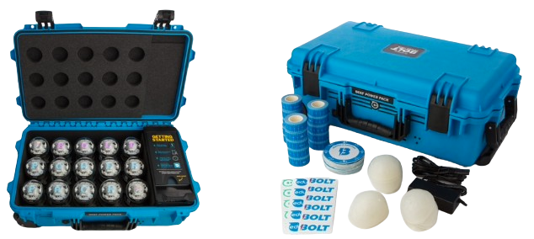
- carcasă transportabilă, durabilă.

Descriere didactică:

În comparație cu alte metode de instruire mai pasive, cum ar fi vizionarea unui tutorial video sau ascultarea unui profesor, învățarea cu BOLT plasează elevii în centrul procesului de învățare.
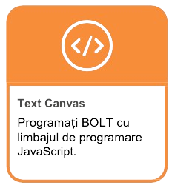
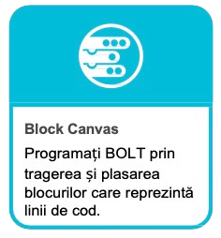
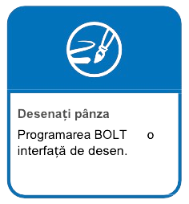
În calitate de profesor, nu trebuie să fiți experți în programare pentru a integra BOLT în predare la clasă. Aplicația Sphero Edu oferă trei ,,pânze” de codare diferite - desen, bloc și text - care trec de la începători la abilități de codare avansate.

Sphero BOLT poate fi utilizat pentru a preda concepte de informatică și pentru a completa materia în orice domeniu de conținut. Sphero oferă activități extinse care sunt aliniate atât la standardele naționale cât și internaționale pentru o integrare ușoară în programele de învățământ. BOLT a fost conceput pentru a face învățarea bazelor programării și a informaticii să fie accesibilă și distractivă pentru toți elevii, indiferent de mediul sau abilitățile lor.
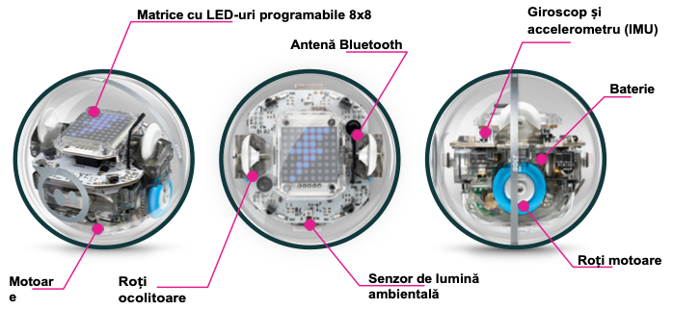
Caracteristicile sale vor ajuta elevii de toate vârstele să-și dezvolte abilitățile de programare și de gândire.

Senzorii de la bordul BOLT îi permit să colecteze date în timpul execuției programului, care pot fi folosite pentru a programa logica interesantă în aplicația Sphero Edu:
- Accelerometru - măsoară accelerația liniară și poate fi utilizat pentru a detecta schimbările de viteză și coliziunile;
- Giroscop - măsoară mișcarea de răsucire sau de rotație în jurul axelor X,Y,Z;
- Senzor de lumină - citește intensitatea luminoasă (luminozitatea) dintr-o încăpere, cuprinzând valori între 0-100000 lux, unde 0 reprezintă întuneric complet și 30000-100000 lux reprezintă lumina directă a soarelui;
- Senzori în infraroșu (IR) - pot fi utilizați pentru a trimite și primi mesaje între roboți BOLT pe o rază de 4 metri;
- Compas - senzorul de busolă (este de fapt un ”magnetometru”) permite BOLT să detecteze orientarea sa pe pământ, la fel ca o busolă normală.

Abilități cheie dezvoltate:
Elevii vor dezvolta abilități importante de gândire computațională atunci când învață cu BOLT prin lecții orientate spre standarde, lecții cu scop precis, precum și prin jocuri deschise, nestructurate.
Elevii vor căpăta abilități de creare a algoritmilor pentru programare.

Disciplini asociate: Fizica, Geografia, Informatică, Științe, Matematică

Software: https://edu.sphero.com
Ghid de utilizare: https://cdn.shopify.com/s/files/1/0306/6419/6141/files/BOLT_Power_Pack_Educator_Guide.pdf?v=1659995799
Resurse și activități:https://sphero.com/pages/sphero-bolt-resources
dn.shopify.com/s/files/1/0306/6419/6141/files/BOLT-Activity-Progression-Chart-2022.pdf?v=1660673597
Blog Sphero - https://sphero.com/blogs/news/tagged/at-school

